**新 书 推 荐**

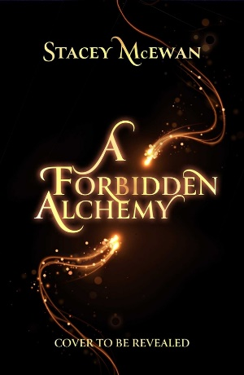**中文书名：《禁忌炼金术》**

**英文书名：A FORBIDDEN ALCHEMY**

**作 者：Stacey McEwan**

**出 版 社：S&S/Saga Press**

**代理公司：ANA/Jessica Wu**

**页 数：416页**

**出版时间：2025年7月**

**代理地区：中国大陆、台湾**

**审读资料：电子稿**

**类 型：奇幻小说**

**内容简介：**

**澳大利亚BookTok红人斯泰西·麦克尤恩（Stacey McEwan）全新推出的令人惊艳的慢热浪漫奇幻二部曲，讲述了一对命中注定恋人的故事，他们在青春岁月中意外发现了一个足以撼动世界根基的秘密，又在成年后被卷入一场激烈的阶级斗争之中，他们在爱、失去与残酷背叛中与彼此重逢。**

12岁的妮娜·哈罗（Nina Harrow）和帕特里克·科尔森（Patrick Colson）从被剥夺公民权的矿区小镇阴影中被带往光芒四射的贝拉维尔（Belavere）城，开启探寻自身魔法潜力的旅程。在这里，能够通过贝拉维尔测试的人将成为“工匠”，操纵强大的元素魔法，肩负着推动城市前进的伟大使命。对妮娜而言，“工匠学院”意味着追逐梦想、挣脱残酷现实的枷锁；而帕特里克则心中牵挂的仍是他的工匠之家，他们用非凡的体力维护着城市赖以生存的铟矿资源。

但他们共同揭开了一个残酷的真相：工匠的身份并非源自血统，而是被选中的。他们在截然不同的道路上分道扬镳，独自背负这份沉重的秘密。

随后数年间，工匠阶层掀起了一场革命，妮娜和帕特里克被迫站在了对立阵营，卷入这场即将爆发的战争漩涡中心。妮娜已成为一名精英工匠，擅长掌控土系魔法，但她却因失去家人选择了远离战场。然而，命运之神再次降临，她被帕特里克领导的叛军俘虏。尽管岁月与冲突使二人渐行渐远，但帕特里克从未忘记妮娜。他恳求妮娜协助执行一项至关重要的任务，或许能彻底改写贝拉维尔的命运。她勉强同意，却不得不面对重燃的情感火花。然而，当妮娜的初恋再次出现，要求她为了工匠们的利益出卖帕特里克时，妮娜陷入两难境地，面临着将会影响整个世界未来的重大抉择。

**作者简介：**

**斯泰西·麦克尤恩（Stacey McEwan）**是畅销书《冰川三部曲》（*Glacian Trilogy*）的作者。她的首部奇幻爱情小说《Ledge》已被翻译为多种语言出版。斯泰西于2012年获得教育学学士学位，并担任了11年的班主任。她是TikTok和Instagram等多个平台的内容创作者。在网络书友鼓励她分享自己的故事创意后，斯泰西首次发表了作品。她在澳大利亚黄金海岸出生并长大，现在仍与丈夫、两个孩子和一只问题狗居住在家乡。

**感谢您的阅读！**

**请将反馈信息发至：版权负责人**

**Email**：[**Rights@nurnberg.com.cn**](mailto:Rights@nurnberg.com.cn)

安德鲁·纳伯格联合国际有限公司北京代表处

北京市海淀区中关村大街甲59号中国人民大学文化大厦1705室, 邮编：100872

电话：010-82504106, 传真：010-82504200

公司网址：[http://www.nurnberg.com.cn](http://www.nurnberg.com.cn/)

书目下载：<http://www.nurnberg.com.cn/booklist_zh/list.aspx>

书讯浏览：<http://www.nurnberg.com.cn/book/book.aspx>

视频推荐：<http://www.nurnberg.com.cn/video/video.aspx>

豆瓣小站：<http://site.douban.com/110577/>

新浪微博：[安德鲁纳伯格公司的微博_微博 (weibo.com)](https://weibo.com/1877653117/profile?topnav=1&wvr=6)

微信订阅号：ANABJ2002

